Разработка схемы базирования составных частей панели

Схема базирования - это совокупность установочных баз необходимых и достаточных для однозначного базирования деталей в производстве с лишением их необходимого количества степеней свободы.
В самолетостроении и вертолетостроении детали, узлы, отсеки и агрегаты при сборке базируют по:
- сборочным отверстиям - СО;
- координатно-фиксирующим отверстиям - КФО;
- поверхности каркаса - ПК;
- нагруженной поверхности обшивки - НП;
- внутренней поверхности обшивки - ВП;
- отверстиями под стыковые болты - ОСБ;
- установочным базовым отверстиям - УБО.
1. Сборка с базированием по СО - процесс, при котором взаимное расположение собираемых деталей определяется положением имеющихся на них сборочных отверстиях, которые на период соединение деталей вставляют фиксаторы.
2. Сборка с базированием по КФО процесс, при котором детали поперечного набора каркаса устанавливают в сборочное положение по КФО в деталях собираемого изделия и элементах сборочного приспособления.
3. Сборка с базой “ПК” - при таком методе базирования обшивку (или панель) устанавливают на поверхность каркаса и прижимают рубильником на период соединения обшивки с элементами каркаса.
4. Сборка с базированием по НП - при этом методе базирования панель (обшивка)прижимается наружной поверхностью к рабочей поверхности рубильников на период соединения ее с каркаса. Соединение панели с каркасом производиться через промежуточную деталь - компенсатор.
5. Сборка с базироваем по ВП - при этом методе базирования панель (обшивка) прижимается внутренней поверхностью к опорным поверхностям приспособления (специальным макетным нервюрам или шпангоутам) на период ее соединения с каркасом через компенсатор.
6. Базирование по ОСБ - процесс, при котором узлы стыка, стыковые профили и кронштейны устанавливают в сборочное положение по имеющимся в них отверстиям под стыковые болты (ОСБ) и соответствующие им отверстия в элементах сборочного приспособления.
- Сборка с базированием по УБО - процесс, при котором детали, узлы и секции устанавливают в сборочное положение по имеющимся в них УБО и УБО в элементах сборочного приспособления.
Схема базирования деталей панели представлена на рисунке 2.8. Обшивка устанавливается в стапель и фиксируется между междурубильником и при жимом. Стрингер с обшивкой базируется по СО. Обод шпангоута в сборе базируется с обшивкой по КФО. Кница базируется привалочными поверхностями к обшивке и ободу шпангоута.

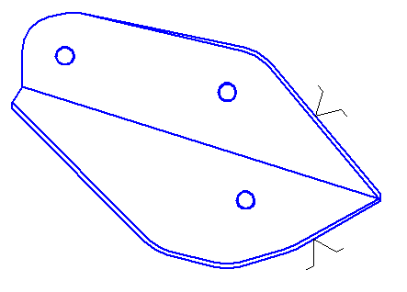

Рис.2.8 - Схема базирования деталей панели

2.3.7. Укрупненный технологический процесс сборки нижней панели фюзеляжа
Таблица 1.3 - Укрупненный технологический процесс

№  п/п | Содержание операции | Оснастка и инструмент.
01 | Установить обшивку порубильника. Крепить 2 техболтами М5*12. Фиксировать каждый рубильник 2 штырями(14 штырей) | 14шт техвинта М5.
02 | Установить стрингер №14 по информации рубильников.Сверлить по НО в стрингере отв.Ø3,5мм. Установить 4 техвинта крепления стрингеров к обшивке. Повторить для стрингеров №13,12,11,10,9,8. Всего 6 раз. Снять панель с СПП | Линейка L=300,  карандаш.П/дрель, сверло. Отвертка. Ключ.  4 ТВ М3
03 | Установить в приспособление для сборки панели обода шпангоутов по КФО, фиксировать | 2 фиксатора
04 | Сверлить в ободе шп.№5 16 отв. по НО, зенковать 510 отв. под заклепки. Контроль БТК | П/дрель. Сверло.  Зенкер.
05 | Снять техболты, клепать отверстия под ТВ согласно чертежу.Снять панель с приспособления, клепать с обшивкой стрингера, обода шпангоутов, 117 заклепок согласно чертежу. | Клепальная скоба.
06 | Установить кницу согласно чертежу и фиксировать. | ТехболтМ3*10=2шт.  Техгайка М3=2 шт.  Техшайба Ø3 2шт.
07 | Сверлить отв. в шпангоутах и стригерах по НО кницы.Клепать кницы к шпангоутам и стрингерам согласно чертежу.Повторить операции 17-19 для остальных книц. | П/дрель, сверло
08 | Контроль БТК.
09 | Расфиксировать 14 штырей, снять 7 наружных рубильников, расфиксировать 2 техболта М5*12, крепления обшивки к приспособлению по БО, вынуть панель и транспортировать на склад. | Приспособление для сборки панели 14.4.0026.00, отвертка 7810-0319, ключ торцевой S=8.

2.3.8. Составление ТУ на поставку деталей и подсборок

Условия поставки деталей и подсборок разрабатывают технологи агрегатных цехов. В этом документе устанавливается степень законченности деталей и подсборок при подаче их в сборочный цех: укомплектованность данной подсборки и их готовность, припусков на деталях из листов и профилей или их отсутствие, наличие НО и др. Условия поставки деталей и подсборок для разрабатываемой панели отражены в табл 1.4
Таблица 1.4 - ТУ на поставку деталей в приспособление

Наименование детали | Кол- во | Степень законченности детали
Обшивка | 1 | Подавать без припуска
Стрингер | 14 | Подавать без припуска. 7 СО
Обшивка в сборе | 1 | Подавать без припуска. 2 БО Ø5мм.,2СО Ø5, 510НО Ø2,6
Обод шпангоута:  Тип №1 | 4 | Подавать без припуска. 3 КФО Ø 2,6мм и 50 НО Ø 2,6мм.
Тип №2 | 3 | Подавать без припуска. 4 КФО Ø 2,6мм и 42 НО Ø 2,6мм.
Кница | 9 | Подавать без припуска. 4 НО Ø 2,6мм.

2.4 Выбор схемы сборочного приспособления
2.4.1. Технические условия на проектирование сборочного приспособления (СП)
1. Приспособление, предназначенное для сборки нижней панели фюзеляжа самолета транспортной категории местных воздушных линий.
2. Расположение собираемой панели в приспособлении вертикальное.
3. Детали, входящие в собираемую панель:
- обшивка в сборе,
- ободы шпангоутов,
- кницы.
4. Основные технологические базы собираемой панели согласно схеме базирования: сборочным отверстиям - СО; координатно-фиксирующим отверстиям – КФО, базовым отверстиям – БО.
5. Укрупненный ТП: 1) устанавливаем обшивку и стрингера на СПП; 2) сверлим НО, клепаем; 3) устанавливаем шпангоуты и обшивку в сборе на сборочное приспособление; 4) сверлим НО. Клепаем.
6. Установка деталей в приспособление производиться вручную. Закладка производиться “от себя”, а выем “на себя”.
7. Средства ведения сборочных работ клепальный молоток, поддержка, клепальная скоба, пневмодрель.
8. Средства механизации в СП не предусматривать.
9. Приспособление оснастить проводкой питания электричеством, сжатым воздухом.

2.4.2. Выбор схемы и компоновки сборочного приспособления для сборки

Конструктивные схемы сборочных приспособлений обусловлены конструктивно-технологическими особенностями планера самолета. Одно из основных назначений сборочного приспособления - обеспечить требуемую точность и взаимозаменяемость собираемого изделия. Достичь высокой производительности труда и удобства сборочных работ - второе назначение сборочного приспособления.
Сборочное приспособление состоит из следующих основных частей: каркаса рамного, на котором монтируются все элементы приспособления; вилок; эквидестантных шаблонов контура; фиксаторов фитинга; КФО; ложемента.
Приспособление для сборки нашей верхней панели фюзеляжа (рисунок 2.9) Основные элементы:
1-рама;2-рубильник;3-фиксаторы обвода;4-вилка.
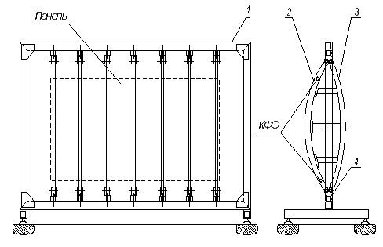
Рисунок 2.9 – Универсальное приспособление для сборки панели

